СОДЕРЖАНИЕ
СОДЕРЖАНИЕ 1
ВВЕДЕНИЕ 3
1. ОБЗОР ТЕКУЩЕГО СОСТОЯНИЯ ПРЕДМЕТА ИССЛЕДОВАНИЯ 4
1.1 Обзор зарубежных исследований 4
1.2 Обзор отечественных исследований 8
1.3 Общая характеристика проблемы исследования 11
2. ОБЗОР ТЕХНОЛОГИЙ И МЕТОДОВ РЕШЕНИЯ ПРОБЛЕМЫ 13
2.1 Основные методы решения проблемы и их характеристики 13
2.1.1 Свёрточные нейронные сети (CNN) 13
2.1.2 Задачи компьютерного зрения 15
2.1.3 Метрики качества 16
2.1.4 Алгоритмы оптимизации 17
2.1.5 Аугментация данных 18
2.1.6 Подбор гиперпараметров 19
2.1.7 Оценка объёма 20
2.2 Основные технологии решения проблемы и их характеристики 22
2.2.1 Технологии разметки данных 22
2.2.2 Архитектура нейронной сети компьютерного зрения 25
2.2.3 Технологический стек реализации микросервиса 29
2.3 Алгоритм выбора методов и технологий решения проблемы 31
3. ФОРМИРОВАНИЕ ТРЕБОВАНИЙ К РЕШЕНИЮ ПРОБЛЕМЫ 33
3.1 Общая характеристика предлагаемого решения 33
3.2 Функциональные требования к предлагаемому решению 34
3.3 Нефункциональные требования к предлагаемому решению 35
ЗАКЛЮЧЕНИЕ 37
СПИСОК ИСПОЛЬЗОВАННЫХ ИСТОЧНИКОВ 38

ВВЕДЕНИЕ
В последние несколько десятилетий человечество значительно продвинулось в создании новых, всё более эффективных моделей машинного обучения, в том числе моделей компьютерного зрения. Вместе с ростом вычислительных мощностей, появлением промышленных параллельных вычислительных процессоров, стала возможна обработка немыслимо больших объёмов данных. Появилось множество архитектур нейронных сетей, которые используют разные идеи и успешно решают задачи распознавания объектов на изображении, генерируют изображения, выделяют сегменты заранее определённых объектов и др. В связи с этим возникает необходимость обоснованного выбора того или иного подхода к сбору, обработке данных, архитектуре модели и настройке её гиперпараметров.
Целью данной работы является проведение комплексного анализа проблемной области, связанной с распознаванием объектов на изображении, а именно блюд на подносе, и формирование на его основе облика программного решения.
Для достижения поставленной цели требуется изучить текущие подходы к выбору, обучению и использованию моделей компьютерного зрения в отечественных и зарубежных источниках, проведение сравнительного анализа существующих методов и технологий, а также формулирование требований к последующему решению.
Практическая значимость работы заключается в создании теоретического обоснования для последующего выбора подхода к обработке данных в рамках выпускной квалификационной работы. Кроме того, результаты данной исследовательской работы могут быть использованы для создания бизнес-решения по распознаванию блюд на подносе в офисных и государственных столовых с целью повышения их экономической эффективности.

1. ОБЗОР ТЕКУЩЕГО СОСТОЯНИЯ ПРЕДМЕТА ИССЛЕДОВАНИЯ

1.1 Обзор зарубежных исследований
В научной работе Yunus и др. [1] описывается алгоритм, который позволяет автоматически учитывать состав и калории блюд, без необходимости для пользователя вручную вводить данные для продуктов, которые он употребил. Отличительной частью алгоритма можно считать решение для расчёта пищевой ценности (содержания белков, жиров, углеводов, некоторых микроэлементов и калорийности). Вместо того, чтобы вручную задавать каждому классу оценочные данные, они используют подход, связанный с поиском близких слов в векторном пространстве с помощью Word2Vec. Данные для текстового корпуса собираются с помощью автоматических средств парсинга веб-страниц. В результате у авторов получилось мобильное приложение, с помощью которого можно вести учёт своего питания с целью профилактики заболеваний.
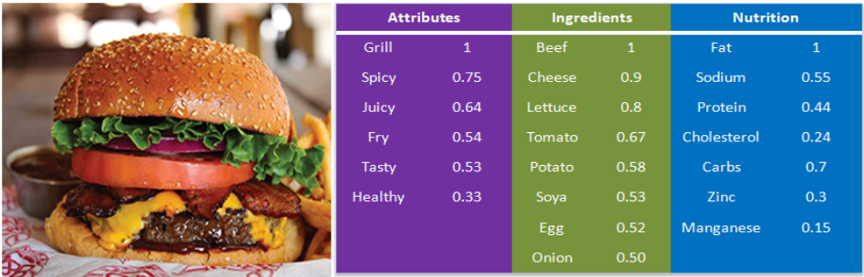
Рис. 1.1.1 – автоматический расчёт ингредиентов блюда по фото
Ещё одно исследование [2] посвящено контролю здоровья, а именно контролю воспаления у людей с псориазом. Авторы используют более простую систему с распознаванием всего 15 классов, но и эффективность классификации в данном случае впечатляет: около 98.63 % точности на тестовой выборке. Результат классификации проверяется, и при необходимости пользователю выводится предупреждение об опасности продукта для его здоровья.
Авторы следующей статьи [3] решают сразу три задачи. Они считают количество тарелок на подносе для оценки объёмов обслуживания, далее для каждой тарелки выполняют инстанс-сегментацию, получая метки распознанных объектов. Также они оценивают объём каждого распознанного продукта, для этого они нашли зависимости веса от объёма для разных типов еды. Например, для риса получилась линейная зависимость, а для курицы использовали модель Exponential GPR. Объём же оценивается с помощью встроенной камеры глубины. В начале их алгоритма обязательно происходит калибровка для оценки реальных размеров пикселей на изображении. Таким образом, после сегментации блюда система может посчитать суммарный объём всех высот, попавших в область на трёхмерной сцене и вычислить исходя из объёма итоговый вес блюда.
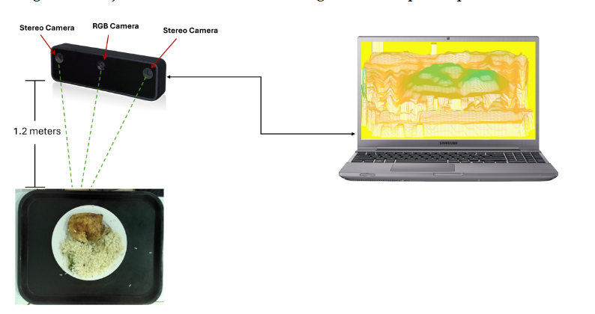
Рис. 1.1.2 – система определения веса блюд с использованием данных глубины

В обзоре на множество исследований [4] на тему приложений, распознающих еду, отмечаются основные проблемы в данной области. Например, 9 из 10 систем машинного зрения не могут фактически отличить съедобный класс от несъедобного. Лишь небольшая часть исследований предлагает интерпретируемые модели. Кроме того, в работах используются однокадровые системы, что снижает точность оценки объёма. Классы, которые соответствуют напиткам, чаще всего игнорируются. Зачастую в качестве данных используется еда европейской или азиатской кухни, недостаточное внимание уделяется латиноамериканской.
В ещё одной научной работе [5] производится расчёт БЖУ (белков, жиров, углеводов). Авторы предлагают подход с использованием нескольких цветных снимков с мобильного устройства вместо использования нескольких камер или стереопары. При этом пищевая ценность блюд указывается явно в отдельном датасете. Одно из изображений подаётся в модель, которая определяет класс блюда. Объём же рассчитывается методом стереозрения, используя совмещённые данные пары цветных изображений. Далее система получает из базы данных содержание веществ в блюде и, исходя из объёма порции, выводит итоговые значения БЖУ. В качестве цели приложения преподносится профилактика сердечно-сосудистых заболеваний.
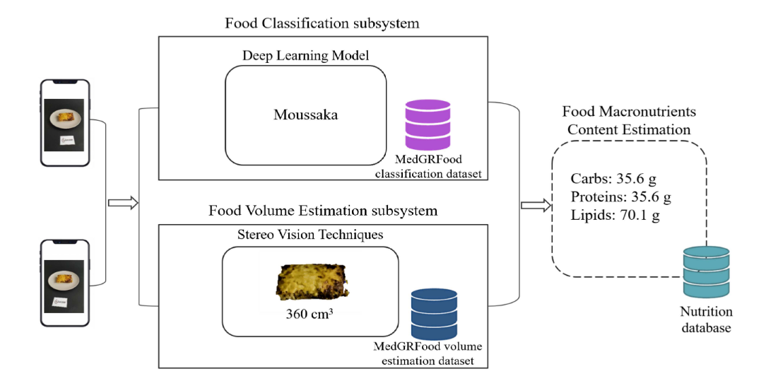
Рис. 1.1.3 – расчёт БЖУ по двум снимкам
Немного другой подход предложили Ismail и Yuan в своей статье [6]. Вместо того, чтобы определять класс всего блюда на тарелке, их система пытается выделить отдельные ингредиенты. В их работе они фокусируются на обучении модели, которая распознаёт сразу несколько классов на одном изображении, оставляя оценку объёма и расчёт КБЖУ для будущих исследований. Архитектура их модели стоит отдельного внимания. Традиционная CNN модель, например EfficientNet, используется в качестве энкодера, за которым следует декодер, который использует современный механизм внимания. На выходе получается не классическое распознавание объектов или сегментация, а список классов для всего изображения.
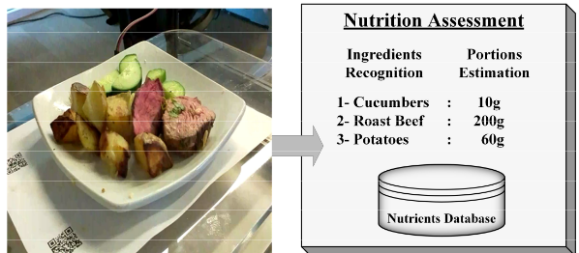
Рис. 1.1.4 – многоклассовое распознавание ингредиентов
Следующая статья [7] предлагает связать текстовые и визуальные признаки. На первом этапе обучения в модели есть две параллельные ветки. Одна принимает на вход рецепт, в другую приходят данные изображения. На выходе получается два вектора – и из них считается косинусная потеря (косинусное расстояние между двумя векторами), которое используется как ошибка для градиентного спуска. Таким образом, на этапе предобучения модель учится сближать векторные представления ингредиентов, которые часто оказываются рядом в рецепте. Судя по результатам исследования, такой подход даёт прирост в точности. На втором этапе модель обучается с использованием только визуальной ветки, но с сохранением весов после первого этапа. В результате получилась модель, которая может выделять сегменты отдельных ингредиентов блюда.
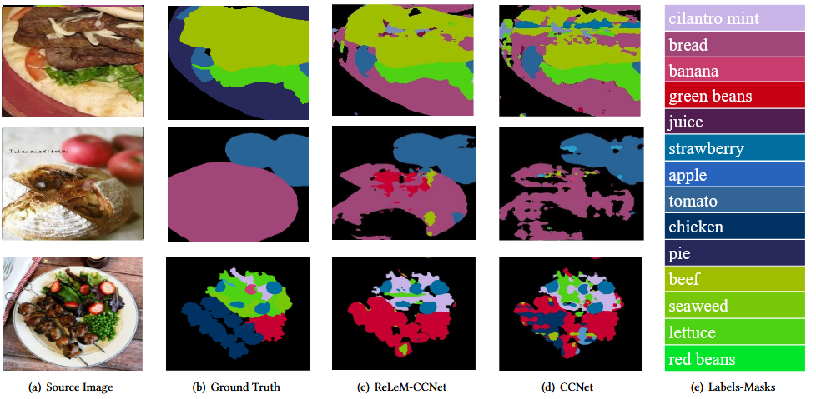
Рис. 1.1.5 – сегментация ингредиентов блюда
В зарубежных источниках удалось найти исследования, в которых целью в большинстве случаев является поддержание здоровья клиента. Для достижения этой цели системы распознавания были выстроены таким образом, чтобы конечным результатом их работы являлся набор нутриентов и их количественное выражение.

1.2 Обзор отечественных исследований
В России запатентовали технологию [8] для кассовых систем, которая позволяет распознавать блюда на подносе. Авторы разделили процесс детекции на несколько этапов. Первоначально проверяется, есть ли поднос в кадре. Затем происходит сегментация изображения на тарелки и чашки. После этого для каждой тарелки анализируется ее содержимое и выявляется название блюда. Наконец, позиция с данным блюдом добавляется в чек. Стоит отметить, что для классификации используется не классический способ распознавания с CNN, а сопоставление вектора-дескриптора, которое было получено с изображения с помощью ИНС с хранимыми в базе данных векторами эталонных изображений. Как сказано в патенте, искусственная нейронная сеть сравнивает входное изображение последовательно с каждым эталонным. База данных с изображениями актуализируется в реальном времени по принципу очереди: самая старая запись удаляется, а последняя актуальная – добавляется.
В прикладном исследовании [9] пробуют внедрить нейросеть YOLO для детекции объектов на конвейере. В дальнейшем система также оценивает некоторые параметры объекта, например его цвет и размеры, чтобы выявить наличие дефектов. В случае несовпадения параметров с эталонными целевой объект отправляется в брак.
Исследователи из Тихоокеанского государственного университета в своей обзорной статье [10] о применении искусственного интеллекта в пищевой промышленности затрагивают такую тему, как ИИ для идентификации пищевой продукции. Авторы отмечают, что применение моделей глубокого обучения может быть альтернативой стандартным алгоритмам анализа спектроскопии. Такие методы актуальны для идентификации разных видов масел: подсолнечного, рапсового, соевого, кукурузного и др. растительных масел, поскольку у них схожие органолептические свойства, и из-за этого обнаружение фальсификации является трудной задачей.
В статье Благовещенского И.Г. [11] выделяются основные задачи систем компьютерного зрения: распознавание положения, инспекция (контроль качества), измерение и идентификация. Отмечается, что на момент написания работы более 50% всех СКЗ используется именно для контроля качества.
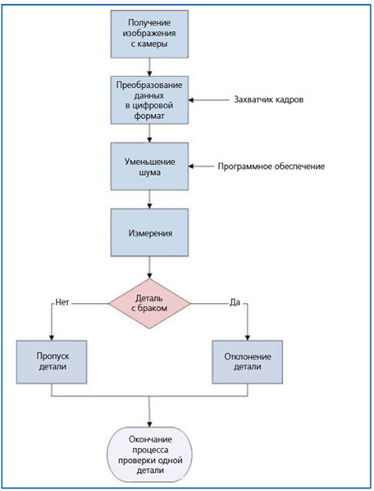
Рис. 1.2.1 – общий алгоритм работы СКЗ
Подводя итоги по отечественным исследованиям, можно отметить, что есть некоторое отставание в практической реализации систем компьютерного зрения в части распознавания с помощью глубоких нейронных сетей, CNN и современных трансформерных архитектур. Используются проверенные временем методы, например зачастую идентификации с помощью методов машинного зрения предпочитают штрихкоды и QR или, как было описано в патенте на кассовые системы, используют косинусное расстояние между вектор-дескрипторами, сохраняя образцы в базу данных. С другой стороны, ИИ пользуется большим спросом не в системах общепита (столовых, кафе и ресторанах), а именно в производствах с конвейером, где нужно обрабатывать продукцию с большой скоростью, например, 60 пирожных в секунду на кондитерской линии. [11]

1.3 Общая характеристика проблемы исследования
При попытке создать архитектуру системы, которая бы смогла идентифицировать каждое блюдо на подносе, а затем добавить его в чек, возникает ряд трудностей.
Во-первых, меню в разных столовых могут отличаться как по набору блюд, так и по составу самих блюд. Рассмотренные исследования предлагают в большинстве случаев универсальную систему, которая бы могла распознавать блюда из разных кухонь и множество ингредиентов, либо системы, которые адаптируются к разным наборам блюд, например с помощью сохранения актуальных образцов в меню. К недостаткам первых систем можно отнести неполный охват всех наименований блюд, что критично при транзакциях с торговым терминалом, а также более низкую точность из-за большего числа классов. К недостаткам вторых систем можно отнести необходимость постоянного обновления данных для нейронной сети и её периодического обучения.
Во-вторых, большинство алгоритмов используют один или два цветных снимка при примерно одинаковом ракурсе и освещении. Отчасти поэтому системы идентификации на основе ИИ не могут гарантировать работы в 100% ситуаций, хоть и стремятся к этому показателю. В этой связи необходимо продумать сценарии действий при ошибках СКЗ или обосновать, почему ошибки могут быть экономически незначимыми.
В-третьих, как уже было отмечено ранее, архитектуры и подходы по обучению нейронных сетей постоянно развиваются и возникает необходимость проверки и сравнительного анализа новых подходов.
В-четвёртых, поскольку данное исследование предназначено для последующего встраивания аналогичной кассовой системы в бизнес-процессы столовой, необходимо построить систему таким образом, чтобы она была экономически выгоднее альтернатив, будь то оптимизация расходов на персонал или сокращение времени, которое затрачивается на ручную идентификацию блюд на подносе.
Подводя итоги и обобщая результат поиска информации по теме, можно сформулировать общую проблему исследования. Она заключается в выборе подходов при составлении алгоритма распознавания блюд, который бы сочетал возможность работы на разных множествах объектов и адаптации к изменению этого множества, высокую точность распознавания, технологическую новизну и экономическую эффективность.

2. ОБЗОР ТЕХНОЛОГИЙ И МЕТОДОВ РЕШЕНИЯ ПРОБЛЕМЫ

2.1 Основные методы решения проблемы и их характеристики
Небольшое время назад использовались методы, связанные с алгоритмическим извлечением признаков из изображения (например, пиковые значения цветов) и последующим обучением Random Forest или SVM (Support Vector Machine). Но этот подход хорошо работал для не самых сложных форм и объектов. На сегодняшний день в задаче детекции, классификации, сегментации сложных объектов на изображении используются обучаемые CNN (Convolutional Neural Network).

2.1.1 Свёрточные нейронные сети (CNN)
Ключевое понятие в CNN – свёртка. Это матричная операция, которая проходится по исходной матрице ядром меньшего размера (скользящее окно) и вычисляет линейную комбинацию ядра со всеми элементами, попавшими в него. [12]

$$C_{i,j}=\sum_{u=1}^{w_{x}}{\sum_{v=1}^{w_{y}}{I_{i+u, j+v}*F_{u, v}}}$$

Ядро (его также называют фильтром) играет роль паттерна, который мы ищем на изображении. Если рассматривать линейную комбинацию области изображения и ядра как скалярное произведение двух векторов, то можно заметить, что результат зависит от косинуса угла между этими векторами. Если эти векторы перпендикулярны, то и результат свёртки в этой области будет 0. В противном случае результатом будет некоторое число, которое показывает степень корреляции области изображения с ядром.

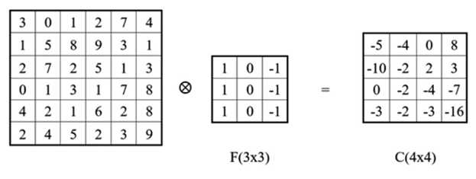
Рис. 2.1.1.1 – операция свёртки
После применения операции свёртки к изображению измерения результата уменьшаются, поэтому часто перед этой операцией по краям матрицы добавляют один или несколько строк и столбцов нулей, чтобы итоговые размеры матрицы не изменились.
Свёрточные слои в CNN определяют набор независимых друг от друга фильтров (ядер), которые являются обучаемыми параметрами. Идея состоит в том, чтобы фактические варианты ядер подбирались в процессе обучения, а не задавались вручную, как это было раньше.
В сочетании со свёрточными слоями в CNN используются операция объединения (англ. pooling), которая сжимает данные матрицы. Может использоваться максимальное объединение (результатом будет матрица максимальных локальных значений) или среднее объединение (результатом будет матрица средних значений локальных областей). Если в архитектуре нейронной сети несколько раз последовательно использовать комбинацию свёрточного и pooling слоёв, то каждый следующий свёрточный слой будет работать с всё более и более общими деталями изображения.
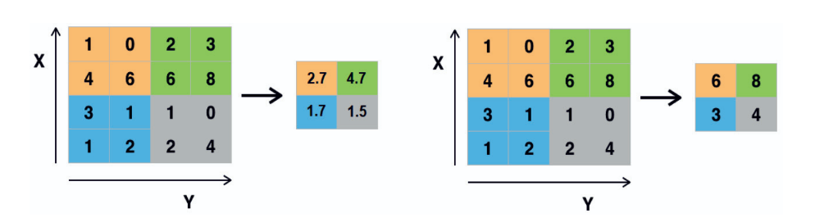
Рис. 2.1.1.2 – операции среднего и максимального объединения

2.1.2 Задачи компьютерного зрения
Конкретная архитектура нейросети строится исходя из выбранной задачи компьютерного зрения. В данной работе актуальными являются те задачи, с помощью которых можно получить из входного изображения набор наименований блюд. К таким задачам можно отнести обнаружение объектов (англ. Object Detection), сегментацию (англ. Image Segmentation) и, возможно, классификацию сцен (англ. Scene Classification). [13]
В контексте задачи Object Detection модель компьютерного зрения пытается предсказать ограничивающую рамку (англ. Bounding Box) объекта на изображении и его класс. Соответственно, для обучения такой модели необходимо подготовить изображения с классовыми размеченными рамками.
Более сложной задачей является сегментация. В контексте этой задачи нужно не только предсказать класс объекта, но и точно обвести его границу. Сегментация изображений бывает нескольких видов. Семантическая (англ. Semantic) сегментация присваивает каждому пикселу на изображении один из классов. Недостатком такого подхода является невозможность разделения нескольких объектов одного класса. Эта проблема решается методом сегментации экземпляров (англ. Instance Segmentation). При этом подходе от модели требуется отделять все экземпляры, даже если они одного класса. Кроме того, есть паноптическая (англ. Panoptic) сегментация, которая совмещает черты двух упомянутых. Фон получает метку класса, а объекты – метку экземпляра. Для сегментации необходимо обозначить объекты на изображении точно, что гораздо затратнее, чем просто указать рамку, как в задаче обнаружения объектов.
Классификация сцен не требует ни рамок, ни контура, лишь набор меток. Это может быть удобно, если задача разметки изображений является трудной.

2.1.3 Метрики качества
Существует несколько взаимосвязанных понятий, на которых базируются все остальные метрики оценки качества детекторов. Корректная и некорректная детекция в контексте задач детектирования объектов обычно определяется через сопоставление предсказанной ограничивающей рамки с эталонной посредством коэффициента пересечения по объединению (Intersection Over Union, IOU). IOU считается как отношение площади пересечения предсказанной рамки и эталонной рамки к площади их объединения. На основе принятого порога IOU отдельные предсказания классифицируются как истинно положительные (True Positive, TP), ложноположительные (False Positive, FP) или ложноотрицательные (False Negative, FN), при этом понятие истинно отрицательных в задаче детекции не используется (их может быть бесконечное количество). Эти базовые определения подробно рассмотрены в обзоре по метрикам для задач детектирования. [14]
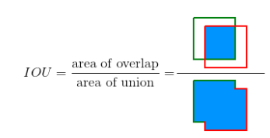
Рис. 2.1.3.1 – визуализация IOU
Метрики precision и recall служат основой для большинства показателей качества. Точность (precision) отражает долю корректных детекций среди всех выданных моделью предсказаний, а полнота (recall) показывает долю обнаруженных эталонных объектов среди всех существующих в наборе разметок. Площадь под кривой precision-recall используется как агрегированная оценка качества, которая называется Average Precision (AP). Усреднение AP по всем класса даёт метрику под названием mean AP (mAP).
В современных бенчмарках (например, COCO) AP измеряется на нескольких уровнях IOU и усредняется по диапазону (например, в COCO применяется усреднение по 10 порогам от 0.50 до 0.95 с шагом в 0.05, обозначается как AP50:95), иногда приводятся отдельные значения при AP50, AP75 и др.

2.1.4 Алгоритмы оптимизации
Выбор конкретного алгоритма оптимизации в прикладной задаче следует рассматривать как компромисс между свойствами данных, требованиями к сходимости и практическими ограничениями вычислительной среды. Авторы статьи [15], в которой рассматривают алгоритмы оптимизации при обучении на медицинских фотографиях, отмечают, что адаптивные методы, в частности Adam, часто демонстрируют более стабильную и быструю сходимость и в ряде экспериментов дают лучшие значения метрик на задачах классификации. При этом стохастический градиентный спуск и его варианты с импульсом иногда могут дать лучший результат на более длинной дистанции. Выбор следует делать с учётом масштабов модели и доступной памяти. Для больших матричных параметров и трансформеров предлагается рассмотреть экономичные варианты, такие как Adafactor. Алгоритм LARS лучше подходит для оптимизации очень больших батчей.
Практическая рекомендация, вытекающая из обзора, заключается в том, чтобы сначала ориентироваться на Adam для быстрого получения результата, а уже затем, при необходимости повысить точность, проверить SGD с импульсом и подбором гиперпараметров.

2.1.5 Аугментация данных
Одной из ключевых проблем при обучении моделей компьютерного зрения является ограниченный объём размеченных данных, особенно в задачах обнаружения объектов, где процесс аннотации требует значительных трудозатрат. В связи с этим широко применяется аугментация данных, направленная на искусственное увеличение разнообразия обучающей выборки за счёт преобразований исходных изображений без изменения их семантического содержания. Аугментация используется исключительно на этапе обучения и не влияет на этапе предсказания.
На практике для задач компьютерного зрения часто заимствуются подходы, изначально разработанные для классификации изображений, такие как случайное отражение, изменение яркости, контрастности или цветового баланса. Однако, как показано в ряде исследований, прямое перенесение подобных методов в задачу обнаружения объектов даёт ограниченный прирост качества. Это связано с тем, что в задачах обнаружения необходимо сохранять согласованность между преобразованным изображением и разметкой в виде ограничивающих рамок объектов.
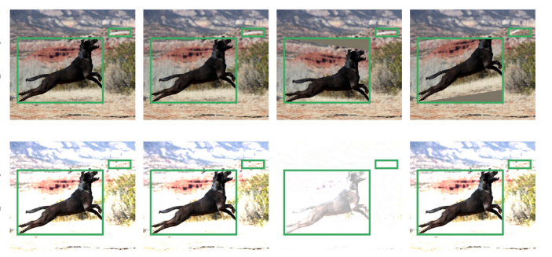
Рис. 2.1.5.1 – пример аугментаций
В работе [16] показано, что эффективность аугментации для обнаружения объектов может быть существенно повышена за счёт использования специализированных стратегий, учитывающих наличие аннотаций рамок. Авторы рассматривают аугментацию как задачу дискретной оптимизации и предлагают автоматически подбирать наборы преобразований, которые применяются к изображениям в процессе обучения. При этом используются как глобальные преобразования всего изображения, так и операции, изменяющие геометрию сцены с соответствующей коррекцией координат рамок, а также преобразования, применяемые исключительно к содержимому внутри рамок объектов.
Экспериментальные результаты, полученные на стандартных датасетах для обнаружения объектов, показывают, что такие обучаемые политики аугментации обеспечивают устойчивый прирост точности по сравнению с базовыми вручную заданными схемами. Особенно заметным эффект оказывается в условиях ограниченного объёма обучающих данных, где аугментация выступает в роли сильного регуляризатора и снижает переобучение модели. Кроме того, продемонстрирована переносимость найденных стратегий аугментации между различными архитектурами и наборами данных, что указывает на их универсальный характер.

2.1.6 Подбор гиперпараметров
Выбор и оптимизация гиперпараметров существенно влияют на качество и стабильность обучения свёрточных нейронных сетей, особенно в сценариях дообучения предобученных моделей, где доступный набор размеченных данных может быть ограничен. В практической работе под гиперпараметрами понимают как числовые параметры обучения, такие как скорость обучения и коэффициент dropout, так и дискретные параметры архитектуры, например число слоёв, выделяемых для дообучения, а также категориальные настройки оптимизатора. Для сокращения пространства поиска и повышения интерпретируемости полезно сначала оценить относительную важность гиперпараметров. В представленной литературе [17] это реализовано с помощью функционального анализа дисперсии fANOVA, который позволяет выделить параметры с наибольшим вкладом в вариативность качества модели. Анализ fANOVA показал, что наибольшее влияние на точность классификации оказывают скорость обучения и размер входного изображения, тогда как такие параметры, как размер батча и выбор оптимизатор имеют существенно меньшую важность. В рассматриваемых экспериментах оптимальным оказался размер 256 на 256 пикселей. Оптимальный dropout находится в диапазоне от 0.1 до 0.3.
Таблица 2.1.6.1 – влияние гиперпараметров, основанное на fANOVA
Гиперпараметр | Важность параметра
Скорость обучения | 0.187
Размер изображения | 0.171
Dropout | 0.138
Размер батча | 0.029

Современные адаптивные процедуры дают преимущество по эффективности поиска в условиях ограниченного вычислительного бюджета. В проведённых экспериментах ASHA (Asynchronous Successive Halving) и байесовская оптимизация показали лучшие результаты по сравнению с классическими переборными и случайными стратегиями. В частности, метод ASHA обеспечил заметный прирост точности на наборе CIFAR-10 (вплоть до нескольких процентов по сравнению с простым grid search). В то же время важно учитывать, что выигрыш от конкретного метода зависит от характера задачи и объёма данных, и для менее сложных задач разница между методами может быть менее существенной. Кроме того, можно подбирать гиперпараметры не на всём датасете, а на его подмножестве, при условии баланса классов и затем переносить в обучение на полном наборе данных. Благодаря такому подходу можно сэкономить время и вычислительные ресурсы.

2.1.7 Оценка объёма
Задача оценки объёма объектов по изображениям является одной из наиболее сложных в компьютерном зрении, поскольку объём не наблюдается напрямую в двумерном изображении и должен быть восстановлен косвенно. В ряде прикладных задач традиционно используются признаки, извлекаемые из двумерных изображений, такие как проекционная площадь или геометрические размеры объекта. Подобные подходы демонстрируют приемлемые результаты для объектов близкой к сферической или эллипсоидной форме, так как между проекционной площадью и объёмом в этом случае существует устойчивая корреляция. Однако при работе с объектами, обладающими выраженной естественной нерегулярностью формы, точность таких методов существенно снижается, что ограничивает их практическое применение.
Для повышения точности оценки объёма в последние годы активно развиваются методы, основанные на использовании трёхмерной информации. В рассматриваемой работе [18] подчёркивается, что привлечение данных о высоте поверхности объекта позволяет учитывать третье пространственное измерение, недоступное при анализе обычных двумерных изображений. Для получения такой информации применяются различные трёхмерные системы компьютерного зрения, включая бинокулярные стереосистемы, лазерные методы и RGB-D сенсоры. Несмотря на потенциальную точность, многие из этих подходов характеризуются высокой вычислительной сложностью, трудоёмкой калибровкой оборудования и низкой пригодностью для применения в потоковых или близких к реальному времени сценариях.
В статье предложен альтернативный подход к оценке объёма, основанный на реконструкции трёхмерной поверхности объекта с использованием структурированного света и последующем анализе карт высот. Авторы показывают, что объединение традиционных двумерных признаков, таких как проекционная площадь с признаками, извлечённых из карт высот, позволяет существенно повысить точность оценки объёма. При этом подчёркивается, что именно использование информации о распределении высоты по поверхности объекта играет ключевую роль в улучшении качества прогнозирования по сравнению с методами, опирающимися исключительно на двумерные изображения.

2.2 Основные технологии решения проблемы и их характеристики
Технологии компьютерного зрения продолжают развиваться, постоянно соревнуясь в достижении более высоких показателей метрик качества. Существуют решения как в виде отдельных архитектур, так и в виде готовых библиотек для обучения нейросети.

2.2.1 Технологии разметки данных
Начать обзор технологий нужно, прежде всего, с технологий разметки данных. Именно сбор данных, их подготовка и подход к использованию играют важнейшую роль в обучении нейронных сетей.
В современной научной литературе, в частности в работе К. Сагера и соавторов [19] указывается, что процесс аннотирования представляет собой центральную форму взаимодействия между человеком и машиной, где неявные экспертные знания переносятся в обучающую выборку. Этот этап является крайне трудоёмким и дорогостоящим. По некоторым оценкам, предварительная обработка данных может занимать более 80% от общего времени реализации проекта по компьютерному зрению. Для оптимизации этих процессов и снижения нагрузки на операторов применяется специализированное программное обеспечение для разметки изображений (Image Labelling Software, ILS), которое варьируется от простых утилит до сложных платформ с поддержкой автоматизации.
Среди решений с открытым исходным кодом, получивших широкое распространение в исследовательском сообществе, одним из старейших и наиболее известных инструментов является LabelMe. Он был разработан в ответ на нехватку доступных онлайн-датасетов и изначально ориентирован на коллаборативный подход, позволяя пользователям интернета аннотировать изображения без жёстких ограничений по форме и словарю. Другим популярным инструментом является labelImg, который часто используется для быстрой, ситуативной разметки ограничивающими рамками и работы с множественными классами объектов.
Для задач, требующих отсутствия сложной установки и кроссплатформенности, исследователи выделяют VGG Image Annotator (VIA). Это приложение, разработанное как обычная веб-страница, поддерживает аннотирование не только статичных изображений, но и видео, а также аудиозаписей. Более комплексным решением является Computer Vision Annotation Tool (CVAT) от Intel. Это браузерное приложение с открытым исходным кодом ориентировано как на индивидуальную, так и на командную работу. CVAT поддерживает интерполяцию разметки на видеокадрах.
Также в индустрии применяются инструменты, интегрированные в экосистемы крупных технологических компаний, например, Visual Object Tagging Tool (VoTT) от Microsoft. Данное ПО обеспечивает сквозную поддержку процесса создания наборов данных и валидации моделей обнаружения объектов на основе видео и изображений. Существуют и более специализированные решения, такие как ImageTagger. Оно разработано для обучения роботов в рамках соревнований RoboCup, основной акцент в котором сделан на совместную работу и адаптивность к конкретным сценариям использования.
Выбор конкретного инструмента, согласно проведенному в статье анализу, зависит от требований к семантической выразительности (например, нужны ли полигоны или достаточно прямоугольных рамок) и необходимости коллективного доступа к данным.
Кроме того, существуют и подходы, направленные на автоматизацию процесса аннотирования без непосредственного участия человека, что приобретает критическое значение в областях с высокой стоимостью экспертной оценки, таких как анализ биомедицинских изображений. В частности, исследуется применимость автоматических методов генерации так называемых слабых меток на основе сопутствующей текстовой документации. Примером реализации данной технологии является алгоритм Semantic Knowledge Extractor Tool [20], который представляет собой неконтролируемую систему, комбинирующую экспертные правила и модели машинного обучения для извлечения семантических концептов из медицинских отчётов. Этот инструмент позволяет преобразовывать неструктурированные текстовые заключения в метки для обучения нейронных сетей, исключая необходимость ручной разметки больших изображений профильными специалистами.
Важнейшим вопросом при использовании подобных технологий остаётся качество генерируемых данных, поскольку такие метки неизбежно содержат шум. Однако исследования, проведённые на архитектурах свёрточных нейронных сетей и зрительных трансформеров, демонстрируют высокую устойчивость глубоких моделей к наличию ошибок в обучающей выборке. Экспериментально подтверждено, что эффективность классификации изображений остаётся сопоставимой с моделями, обученными на проверенных вручную данных, если доля ошибочных меток не превышает 10%. Поскольку алгоритмы семантического извлечения способны генерировать разметку с уровнем шума значительно ниже этого критического значения, их внедрение позволяет существенно ускорить подготовку наборов данных, сокращая временные затраты на порядки при сохранении точности итоговых моделей.

2.2.2 Архитектура нейронной сети компьютерного зрения
В контексте задачи актуальными являются модели, решающие задачи детекции объектов, семантической сегментации и сегментации экземпляров. Ниже будут рассмотрены лучшие по бенчмаркам (State-of-the-Art) модели.
В течение длительного времени доминирующее положение в области компьютерного зрения занимали алгоритмы, основанные на свёрточных нейронных сетях, такие как Faster R-CNN для задач детекции и Mask R-CNN для сегментации. Однако развитие архитектуры Transformer, изначально предложенной для задач обработки естественного языка, привело к появлению новых подходов и в анализе изображений. Одним из ключевых этапов этой эволюции стала модель DETR, которая переформулировала задачу детекции как задачу прямого предсказания множества объектов. Дальнейшим развитием этой идеи стала архитектура DINO (DETR with improved Denoising Anchor Boxes), которая значительно улучшила сходимость и точность обучения за счёт использования динамических якорных боксов и методов контрастного шумоподавления. Несмотря на успехи в детекции, долгое время существовала проблема создания единой унифицированной архитектуры, которая могла бы одинаково эффективно справляться как с детекцией, так и с различными видами сегментации, не уступая при этом специализированным решениям вроде Mask2Former.
Решением данной проблемы стал предложенный фреймворк Mask DINO, который представляет собой расширение архитектуры DINO и позиционируется как унифицированная платформа для детекции объектов и задач сегментации, включая экземплярную, паноптическую и семантическую. Согласно исследованию Ф. Ли и соавторов [21], ключевая идея метода заключается в добавлении ветви предсказания масок, которая функционирует параллельно с ветвью предсказания ограничивающих рамок. В этой архитектуре используются векторные представления запросов (query embeddings) из детектора, которые взаимодействуют с картой пиксельных признаков высокого разрешения посредством операции скалярного произведения для генерации бинарных масок.
Показатели эффективности Mask DINO подтверждают перспективность использования унифицированных трансформерных моделей. Экспериментальные данные свидетельствуют о том, что данный подход превосходит существующие специализированные методы на стандартных наборах данных, таких как COCO и ADE20K. В частности, при использовании backbone-модели SwinL модель устанавливает рекорд (на 2023 год) среди архитектур с количеством параметров менее одного миллиарда в детекции объектов, экземплярной и паноптической сегментации. Техническая реализация включает в себя также унифицированное обучение с шумоподавлением для масок и гибридное двудольное сопоставление, что обеспечивает более точное согласование между предсказанными масками и истинными значениями.
Другим перспективным направлением в области архитектур компьютерного зрения является интеграция и объединения так называемых фундаментальных моделей (Vision Foundation Models). В частности, особого внимания заслуживает архитектура SAM-CLIP, предложенная в работе Х. Ванга и соавторов [22], которая представляет собой унифицированную модель, сочетающую сильные стороны двух ведущих алгоритмов: Segment Anything Model (SAM) и CLIP. Если архитектура CLIP демонстрирует высокую эффективность в семантическом понимании изображений благодаря обучению на контрастных потерях, то SAM специализируется на пространственном анализе и высокоточной сегментации, но обладает ограниченным семантическим контекстом. Прямое развёртывание двух отдельных моделей для решения комплексных задач является вычислительно неэффективным, особенно в условиях ограничений микросервисной архитектуры или граничных вычислений.
Предложенный метод построения архитектуры SAM-CLIP базируется на объединении визуальных энкодеров в единый трансформер с использованием техник непрерывного обучения и дистилляции знаний. Такой подход позволяет избежать феномена «катастрофического забывания», характерного для наивного слияния весов, и требует лишь незначительной доли исходных данных для дообучения. Важно отметить, что полученная модель не только сохраняет исходные возможности классификации zero-shot (от CLIP) и сегментации по геометрическим промптам (от SAM), но и демонстрирует новые возможности. Например, показывает результаты на уровне State-of-the-Art в задаче семантической сегментации без предварительного обучения, превосходя остальные решения на бенчмарках Pascal VOC и COCO-Stuff.
Однако в условиях, когда приоритетом микросервиса становится именно скорость детекции объектов в реальном времени, а не семантическая сегментация, целесообразно обратиться к специализированным архитектурам семейства YOLO (You Look Only Once), которые, согласно обзорному исследованию Л. Рамоса и А. Саппы [23], за последнее десятилетие прошли путь от экспериментальных моделей до индустриального стандарта.
Современная эволюция этого семейства характеризуется переходом от классических якорных подходов к безъякорной парадигме (в YOLOv8). Данная версия внедрила обновлённый модуль C2f, улучшающий градиентный поток и отказалась от использования заранее вычисленных якорей. Дальнейшее развитие концепции эффективности было реализовано в модели YOLOv10, авторы которой предложили стратегию согласованных двойных присвоений. Это решение позволило отказаться от этапа подавления NMS, значительно снизив задержки.
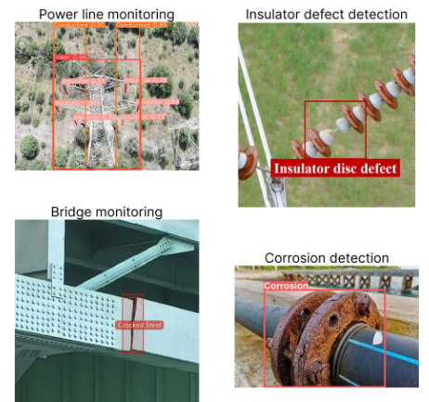
Рис. 2.2.2.1 – области применения YOLO
Для задач, которые требуют работы на устройствах с ограниченными ресурсами, особый интерес представляет YOLOv11, в которой фокус был сделан на оптимизацию числа параметров при сохранении точности. В этой версии была внедрена структура C3k2, являющаяся эволюцией узкого места CSP, а также модуль частичного пространственного внимания (C2PSA), позволяющий модели фокусироваться на информативных областях изображения без существенного увеличения вычислительной сложности. Наконец, новейшая итерация YOLOv12 (на момент публикации), интегрирует механизмы внимания через модуль Area Attention, разрешая одно из главных узких мест свёрточных нейронных сетей, моделирование глобальных зависимостей.
Примером дальнейшей эволюции подходов к внедрению механизмов внимания в легковесные архитектуры служит модель ALSS-YOLO-Seg, представленная в исследовании от 2025 года [24] и ориентированная на задачи сегментации экземпляров в условиях жестких аппаратных ограничений, например, при обработке данных с беспилотных летательных аппаратов. В основе данной архитектуры лежит модуль адаптивного легковесного разделения и перемешивания каналов (ALSS), который оптимизирует процесс извлечения признаком за счёт улучшенного обмена информацией между каналами и использования структуры с узким горлышком для снижения вычислительной сложности.
Для повышения устойчивости детектора к вариативности масштабов объектов и сложным фоновым условиям в структуру сети интегрирован модуль многоразмерного канального внимания (MSCA). Данный компонент, вдохновленный идеями нейросети Inception, объединяет извлечение признаков на нескольких масштабах с механизмов повторного взвешивания каналов, что позволяет модели фокусироваться на наиболее значимых характеристиках изображения. Экспериментальные данные показывают, что подобная архитектурная модификация позволяет достигать показателей точности сегментации, превосходящих результаты базовых моделей YOLOv8-Seg и YOLOv10-Seg, при этом сохраняя экстремально низкое число параметров.

2.2.3 Технологический стек реализации микросервиса
Модель нейронной сети должна работать не в вакууме, а быть частью микросервиса в общем стартап-проекте. Указанный микросервис должен реализовывать работу основного эндпоинта, который возвращает список классов, а также маски, рамки детекции и другие возможные результаты работы нейронной сети.
В рамках проектирования архитектуры микросервиса критически важным этапом является выбор формата представления обученной модели для её последующей эксплуатации в продуктивной среде. Несмотря на то, что обучение нейронных сетей чаще всего производится с использованием фреймворка PyTorch, использование его нативных форматов файлов в микросервисе сопряжено с рядом технических ограничений, включая высокую зависимость от конкретной версии библиотек и избыточность вычислительного графа. Для решения этих проблем целесообразно применение стандарта Open Neural Network Exchange (ONNX). Согласно технической документации, ONNX фактически представляет собой специализированный язык программирования для описания математических функций, необходимых для реализации инференса модели машинного обучения. В этой парадигме модель описывается как направленный граф, в котором узлы представляют собой операторы (например, матричное умножение или свёртку), а рёбра – потоки данных (тензоры). Это позволяет абстрагироваться от конкретного фреймворка, который был использован при обучении нейросети. Структура ONNX-графа предполагает чётко определённый тип элементов, что даёт более высокую предсказуемость вычислений.
Для развёртывания модели, преобразованной в формат ONNX, необходимо выбрать соответствующую среду исполнения, способную обеспечить баланс между задержкой отклика и пропускной способностью системы в условиях промышленной эксплуатации. TensorFlow Serving, Triton Inference Server, разрабатываемый компанией NVIDIA, выделяется как универсальная платформа с открытым исходным кодом, поддерживающая множество форматов, включая ONNX, и оптимизированная для вычислений как на CPU, так и на GPU.
Альтернативой использованию тяжеловесных серверов выступает применение специализированных Python-библиотек, например BentoML, которые позволяют инкапсулировать модель в стандартный формат развёртывания. BentoML предоставляет гибкие инструменты для создания конвейеров предварительной и пост-обработки данных внутри сервиса. Однако экспериментальные данные указывают на то, что подобные решения могут демонстрировать более высокую задержку по сравнению с C++ аналогами из-за накладных расходов интерпретатора. С этими недостатками справляется высокопроизводительный веб-сервер FastAPI. Он решает задачи валидации входных данных, аутентификации, маршрутизации, выступая в качестве связующего звена между клиентом и средой исполнения модели.
Для обеспечения надёжного функционирования связующего программного обеспечения и самой нейросетевой модели в производственной среде критически важно решить проблему воспроизводимости окружения. Согласно исследованию практик развёртывания проектов машинного обучения, проведённому Openja M. и соавторами [26], технология контейнеризации Docker стала доминирующим решением для автоматизации доставки современных программных систем, использующих алгоритмы искусственного интеллекта. В работе отмечается, что контейнеризация обеспечивает изоляцию процессов, низкие накладные расходы и эффективную упаковку среды выполнения, что особенно актуально для ML-проектов, часто зависящих от сложного стека специфических библиотек и версий интерпретатора Python.
Анализ репозиториев машинного обучения показывает, что наибольшая доля проектов, использующих Docker (около 42%), относится именно к категории прикладных систем, к которым можно отнести и разрабатываемый микросервис. Использование базовых образов, содержащих предварительно настроенные среды (например, Linux или специализированные платформы для глубокого обучения), позволяет решить проблему переносимости программного обеспечения между операционными системами и аппаратными архитектурами. Благодаря Docker есть гарантия, что микросервис будет демонстрировать идентичное поведение как на локальной машине разработчика, так и на удалённом сервере.

2.3 Алгоритм выбора методов и технологий решения проблемы
На основе проведённого систематического обзора существующих решений был сформулирован алгоритм выбора технологического стека. Данный алгоритм представляет собой оптимизацию по нескольким критериям и направлен на нахождение баланса между производительностью системы, точностью распознавания визуальных образов и затратами на разработку в условиях ограничений стартапа. Процесс выбора подразделяется на три последовательных этапа.
На первом этапе производится фильтрация архитектур нейронных сетей по критерию вычислительной эффективности. Учитывая специфику задачи, требующую работы в режиме, близком к реальному времени, из рассмотрения на ранней стадии исключаются тяжеловесные двухстадийные детекторы, если они не демонстрируют критического преимущества в точности, оправдывающего высокие задержки. Приоритет отдаётся архитектурам, поддерживающим баланс между метриками качества (mean AP) и скоростью обработки кадров (FPS). В алгоритм выбора закладывается проверка наличия у модели механизмов внимания или облегчённых модулей, что критично для работы с перекрывающимися объектами и сложным фоном. Финальный выбор конкретной версии модели осуществляется эмпирическим путём на основе тестов на целевом оборудовании.
На следующем этапе происходит выбор среды исполнения и формата сериализации модели. Поскольку прямая эксплуатация моделей в нативных форматах (например, PyTorch) сопряжена с накладными расходами на инициализацию и жёсткими зависимостями среды, алгоритм предписывает обязательную конвертацию весов в промежуточное представление (ONNX).
На заключительном этапе определяется стек API и изоляции среды. Технологии, блокирующие поток ввода-вывода при обработке изображений, отсеиваются в пользу современных ASGI-фреймворков. Для обеспечения воспроизводимости развёртывания обязательным условием алгоритма является упаковка решения в контейнеры, что позволяет гарантировать одинаковую воспроизводимость как в среде разработки, так и на продуктовом сервере.

3. ФОРМИРОВАНИЕ ТРЕБОВАНИЙ К РЕШЕНИЮ ПРОБЛЕМЫ

3.1 Общая характеристика предлагаемого решения
В качестве предлагаемого решения рассматривается разработка специализированного программного модуля, функционирующего по принципу микросервиса и предназначенного для автоматической идентификации состава заказа в пунктах общественного питания. Архитектурно решение будет построено на базе высокопроизводительного веб-фреймворка FastAPI. Данный выбор обусловлен необходимостью асинхронной обработки входящих запросов с изображениями, что позволит системе обслуживать множество кассовых терминалов одновременно без блокировки потоков ввода-вывода.
В части алгоритмического обеспечения компьютерного зрения, на текущем этапе принято решение не ограничиваться единственной архитектурой, а провести сравнительное тестирование наиболее перспективных подходов, выявленных в ходе аналитического обзора. В качестве базового варианта выбрана архитектура семейства YOLO (v8 и v11), так как данные модели демонстрируют наилучшее соотношение скорости и точности для задач реального времени и имеют низкий порог входа для развёртывания. В качестве альтернатив, подлежащих экспериментальной проверке на предмет точности сегментации, будут рассмотрены унифицированная архитектура Mask DINO и легковесная модель ALSS-YOLO-Segm ориентированная на ресурсные ограничения.
Для проведения корректного сравнения и выбора итоговой модели планируется сбор и разметка собственного набора данных (датасета), содержащего изображения блюд из реального ассортимента целевой столовой, поскольку существующие открытые наборы данных не отражают специфику локальной кухни и условия освещения на кассовой зоне. Финальный выбор архитектуры нейронной сети будет осуществлён по результатам испытаний на собранном датасете. Само развёртывание модуля предполагается в среде Docker с использованием формата ONNX для оптимизации скорости инференса.

3.2 Функциональные требования к предлагаемому решению
Исходя из выбранного технологического стека и специфики задачи автоматизации кассового обслуживания, к разрабатываемому микросервису предъявляется ряд функциональных требований, описывающих его поведение и взаимодействие с внешними системами. Основной функцией программного модуля является предоставление программного интерфейса для приёма и обработки графических данных. Система должна реализовывать HTTP-эндпоинт, способный принимать одиночные изображения в распространённых растровых форматах, поступающие от клиентского приложения или кассового терминала, и проводить их первичную валидацию на предмет целостности и соответствия допустимым размерам.
Ключевым требованием выступает реализация механизма инференса нейронной сети для детекции и классификации объектов питания на изображении. Модуль должен загружать веса модели в формате ONNX в оперативную память при старте и использовать их для обработки входящего потока данных. В процессе анализа изображения система обязана определять координаты ограничивающих рамок для каждого найденного объекта, а также присваивать им метку класса, соответствующую конкретному блюду из ассортимента, с указанием степени уверенности в предсказании. Для снижения количества ложных срабатываний необходимо предусмотреть механизм фильтрации результатов по пороговому значению уверенности, отсекая маловероятные гипотезы.
Результаты работы алгоритмы должны возвращаться клиенту в структурированном текстовом формате JSON, который содержит массив обнаруженных блюд с их метаданными. Дополнительно система должна обеспечивать ведение журнала событий, фиксируя факты поступления запросов, время их обработки и результаты предсказаний, что необходимо для последующего анализа ошибок и дообучения модели. Также требуется реализация служебных методов для проверки работоспособности сервиса, что позволит системе контейнеризации перезапускать сервис в случае сбоев.

3.3 Нефункциональные требования к предлагаемому решению
Нефункциональные требования задают границы производительности и надёжности, напрямую влияя на выбор технологического стека и инфраструктурных решений.
В первую очередь, к системе предъявляются жёсткие требования по производительности. Время полного цикла обработки запроса, включающего приём изображения, предобработку, инференс нейросетевой модели и формирование ответа, не должно превышать 2 секунд при штатной нагрузке. Это обусловлено необходимостью сохранения высокой пропускной способности кассового узла, чтобы процесс распознавания не создавал очередей.
Вторым ключевым аспектом является масштабируемость. Архитектура микросервиса должна допускать горизонтальное масштабирование. При увеличении количества обслуживаемых кассовых терминалов или пиковых нагрузках в обеденное время, система должна позволять запуск дополнительных экземпляров контейнеров с моделью без изменения программного кода.
Требования к надёжности диктуют необходимость обработки исключительных ситуаций, таких как получение повреждённых изображений или временной недоступности сети, возвращая понятные коды ошибок, а не прекращая работу.
Наконец, сопровождаемость и переносимость решения обеспечиваются за счёт использования стандартизированных протоколов взаимодействия (HTTP/REST) и формата обмена данными (JSON). Это позволяет интегрировать модуль распознавания с различными типами кассового ПО и аппаратными платформами, минимизируя затраты на внедрение.

ЗАКЛЮЧЕНИЕ
В рамках выполнения научно-исследовательской работы был проведён всесторонний анализ проблемной области, связанной с автоматизацией процессов обслуживания в пунктах общественного питания посредством технологий компьютерного зрения. В ходе исследования были изучены и систематизированы существующие отечественные и зарубежные подходы к распознаванию продуктов питания, выявлены их ключевые ограничения, такие как зависимость от условий освещения и сложность классификации визуально похожих объектов. Особое внимание было уделено анализу современных архитектур нейронных сетей, начиная от классических свёрточных и заканчивая передовыми трансформерными моделями.
Ключевым итогом работы стало формирование комплекса функциональных и нефункциональных требований к проектируемому программному решению. Были чётко определены границы производительности системы, а также условия масштабируемости и надёжности. Полученные результаты создают необходимую теоретическую и методологическую базу для перехода к практической стадии, которая будет включать сбор специализированного набора данных, обучение и сравнительное тестирование выбранных нейросетевых архитектур, а также программную реализацию микросервиса в составе разрабатываемого стартап-проекта.

СПИСОК ИСПОЛЬЗОВАННЫХ ИСТОЧНИКОВ
1. Yunus R., Arif O., Afzal H., Amjad M.F., Abbas H., Bokhari H.N., Haider S.T., Zafar N., Namaz R. A Framework to Estimate the Nutritional Value of Food in Real Time Using Deep Learning Techniques // IEEE Access. - 2019. - №7. - С. 2643–2650.
2. Hridoy R.H., Akter F., Mahfuzullah Md., Ferdowsy F. A Computer Vision Based Food Recognition Approach for Controlling Inflammation to Enhance Quality of Life of Psoriasis Patients // 2021 International Conference on Information Technology (ICIT). - Dhaka, Bangladesh: Daffodil International University, 2021. - С. 544–549.
3. Gonzalez B., Garcia G., Velastin S.A., GholamHosseini H., Tejeda L., Farias G. Automated Food Weight and Content Estimation Using Computer Vision and AI Algorithms // Sensors. - 2024. - №24. - С. 7660–7678.
4. Amugongo L.M., Kriebitz A., Boch A., Lütge C. Mobile Computer Vision-Based Applications for Food Recognition and Volume and Calorific Estimation: A Systematic Review // Healthcare. - 2023. - №11. - С. 59–75.
5. Konstantakopoulos F.S., George E.I., Fotiadis D.I. An Automated Image-Based Dietary Assessment System for Mediterranean Foods // IEEE Open Journal of Engineering in Medicine and Biology. - 2023. - №4. - С. 45-54.
6. Ismail R., Yuan Z. Food Ingredients Recognition through Multi-label Learning // EMBEDDED ARTIFICIAL INTELLIGENCE (EAI) – DEVICES, SYSTEMS, AND INDUSTRIAL APPLICATIONS, ESSCIRC 2022. – 2022
7. Wu Xiongwei, Fu Xin, Liu Ying, Lim Ee-Peng, Hoi Steven C.H., Sun Qianru. A Large-Scale Benchmark for Food Image Segmentation. // Proceedings of the 29th ACM International Conference on Multimedia. - New York, USA.: ACM, 2021. - С. 506–515.
8. Пат. 2724797 Российская Федерация, МПК G06K 9/66, G06T 1/40. Кассовая система и способ для идентификации блюд на подносе / Е. П. Сучков, В.Т. Маргарян, Г. О. Алексеенко и др.; патентообладатель ООО «Ай Ти Ви групп». – № 2020102390; заявл. 22.01.2020; опубл. 25.06.2020, Бюл. № 18. – 21 с.
9. Благовещенский В.Г., Благовещенский И.Г., Холопов В.А., Зеленова Е.Н. ПРИМЕНЕНИЕ НА ПРОИЗВОДСТВЕ НЕЙРОННОЙ СЕТИ YOLO ДЛЯ ОПРЕДЕЛЕНИЯ КАЧЕСТВА ПИЩЕВОЙ ПРОДУКЦИИ // Сборник научных докладов IV Международной специализированной конференции-выставки. - М.: РОСБИОТЕХ, 2023. - С. 66–70.
10. Алешков А. В., Синюков В. А., Ивашкин М. В. Искусственный интеллект в реальном секторе экономики (на примере пищевой индустрии) // Власть и управление на Востоке России. - 2024. - №2. - С. 51–63.
11. Благовещенский И. Г. Использование системы компьютерного зрения для контроля в режиме онлайн качества сырья и готовой продукции пищевой промышленности // Пищевая промышленность. - 2015. - №6. - С. 9–13.
12. Нгуен Т.К., Сырямкин В.И., Нгуен Ч.Х.Т. МОДЕЛЬ МЕТОДА РАСПОЗНАВАНИЯ ОБЪЕКТОВ НА ИЗОБРАЖЕНИЯХ С ИСПОЛЬЗОВАНИЕМ «СВЕРТОЧНОЙ НЕЙРОННОЙ СЕТИ – CNN» // СОВРЕМЕННЫЕ НАУКОЕМКИЕ ТЕХНОЛОГИИ. - 2020. - №12. - С. 269–280.
13. Немковский Г.Б., Ашапкина М.С., Ефимов С.А., Деревянко Е.А. Анализ графической информации методами машинного обучения // Информационно-экономические аспекты стандартизации и технического регулирования. - 2025. - №2. - С. 66–74.
14. R. Padilla, S. L. Netto and E. A. B. da Silva, "A Survey on Performance Metrics for Object-Detection Algorithms," 2020 International Conference on Systems, Signals and Image Processing (IWSSIP), Niteroi, Brazil, 2020, pp. 237-242, doi: 10.1109/IWSSIP48289.2020.9145130.
15. Hassan E., Shams M. Y., Hikal N. A., Elmougy S. The effect of choosing optimizer algorithms to improve computer vision tasks: a comparative study // Multimedia Tools and Applications. - 2023. - №82. - С. 16591–16633.
16. Zoph, B., Cubuk, E. D., Ghiasi, G., Lin, T.-Y., Shlens, J., & Le, Q. V. (2019). Learning Data Augmentation Strategies for Object Detection. arXiv preprint arXiv:1906.11172.
17. Wojciuk M., Swiderska-Chadaj Z., Siwek K., Gertych A. Improving classification accuracy of fine-tuned CNN models: Impact of hyperparameter optimization // Heliyon. - 2024. - №10
18. Zhang B., Guo N., Huang J., Gu B., Zhou J. Computer Vision Estimation of the Volume and Weight of Apples by Using 3D Reconstruction and Noncontact Measuring Methods // Journal of Sensors. - 2020. - №2020. - С. 1-12.
19. Sager C., Janiesch C., Zschech P. A survey of image labelling for computer vision applications // Journal of Business Analytics. - 2021. - №Volume 4, No. 2. - С. 91–110.
20. Marini N., Wodzinski M., Boytcheva S., Marchesin S., Fratti R., Vatrano S., Borras Ferris L., Podareanu D., Fraggetta F., Nagtegaal I., Silvello G., Atzori M., Müller H. Automatic Labels are as Effective as Manual Labels in Biomedical Images Classification with Deep Learning - preprint. – URL: https://arxiv.org/pdf/2406.14351 (дата обращения: 17.12.2025).
21. Li F., Zhang H., Xu H., Liu S., Zhang L., Ni L.M., Shum H.-Y. Mask DINO: Towards A Unified Transformer-based Framework for Object Detection and Segmentation // Proceedings of the IEEE/CVF Conference on Computer Vision and Pattern Recognition (CVPR). - Нью-Йорк, США: IEEE / Computer Vision Foundation, 2023. - С. 3041–3050.
22. Wang H., Vasu P.K.A., Faghri F., Vemulapalli R., Farajtabar M., Mehta S., Rastegari M., Tuzel O., Pouransari H. SAM-CLIP: Merging Vision Foundation Models towards Semantic and Spatial Understanding // Proceedings of the IEEE/CVF Conference on Computer Vision and Pattern Recognition Workshops (CVPRW). - Нью-Йорк, США: IEEE / Computer Vision Foundation, 2024. - С. 3635–3647.
23. Ramos L. T., Sappa A. D. A Decade of You Only Look Once (YOLO) for Object Detection: A Review // IEEE Access. - 2025. - №13. - С. 192747–192791.
24. He A., Wu X., Xu X., Chen J., Guo X., Xu S. Iterative optimization annotation pipeline and ALSS-YOLO-Seg for efficient banana plantation segmentation in UAV imagery // Frontiers in Plant Science. - 2025. - №15
25. ONNX Concepts // onnx.ai – URL: https://onnx.ai/onnx/intro/concepts.html (дата обращения: 17.12.2025).
26. Openja M., Majidi F., Khomh F., Chembakottu B., Li H. Studying the Practices of Deploying Machine Learning Projects on Docker // Proceedings of the International Conference on Evaluation and Assessment in Software Engineering (EASE). – 2022.

